泾河流域降水-径流关系与径流预测研究
许文德，白爱娟，张煜轩
（成都信息工程大学 大气科学学院，四川 成都 610225）

摘要:【目的】以半干旱区泾河流域为研究对象，分析泾河径流的时空变化特征，并探讨径流对流域降水变化的响应关系。【方法】利用2022—2024年泾河水文站径流和流域降水数据，分析径流时空变化。采用K-Means聚类算法，根据站点降水量对径流的贡献度，将流域划分为4个区，进一步分析不同区域降水-径流滞后关系。最后，基于长短期记忆（LSTM）神经网络，构建1h、3h和6h预见期的泾河径流临近预测模型。【结果】结果显示：（1）泾河日平均径流季节变化显著，汛期是高径流时段，极端峰值集中于7月中下旬，3年均呈唯一极端峰值和多次波动变化。（2）泾河3次典型洪峰的分析发现，当前期土壤水含量相近时，流域内最大小时降水量和降水持续时间是洪峰的关键因子，表现为降水持续时间越长、强度越大和总降水量越大，洪峰历时越长且峰值越高。前期0~28cm土层土壤水含量小于0.2 m³/m³时，全流域平均滞后时间达30h，接近大于0.4m³/m³时的两倍。流域内降水-径流转换存在区域性差异，前期土壤水含量较高时区域1—4平均最优滞后时间分别为11h、12h、14h和28h，含水量较低时滞后时间分别为23h、30h、34h和35h。（3）利用LSTM机器学习算法构建了泾河径流临近预测模型。试验了不同影响因子对模型的影响，发现景村站前序流量、雨落坪站前序流量和流域面雨量是关键因子。1h、3h和6h预见期最优模型的纳什效率系数分别为0.902、0.774和0.676，均方根误差分别为2.788 m³/s、4.230 m³/s 和 5.070 m³/s，预测精度随预见期延长而降低。模型对较大洪水和平稳时段的径流模拟效果较好。【结论】揭示的洪峰对流域降水的滞后效应，以及构建的径流预测模型可为泾河流域水资源调控与防洪预报提供技术支撑，也为半干旱区中小流域降水–径流关系研究提供新的思路。
关键词：泾河流域；径流变化；降水-径流关系；滞后性；长短期记忆神经网络(LSTM)；时空变化；气候变化；半干旱区
中图分类号：P338.1 文献标志码：A
开放科学（资源服务）标志码（OSID）：

Research on precipitation–runoff relationship and runoff prediction in Jinghe River Basin
XU Wende, BAI Aijuan, ZHANG Yuxuan
(School of Atmospheric Sciences, Chengdu University of Information Technology, Chengdu 610225, Sichuan, China)

Abstract: [Objective] The Jinghe River Basin in a semi-arid region is selected as the study area to analyze the spatiotemporal variation characteristics of runoff and to investigate the response relationship of runoff to precipitation changes in the river basin. [Methods] Spatiotemporal variations in runoff were analyzed using runoff data from hydrological stations and precipitation data within the river basin from 2022 to 2024. The river basin was divided into four regions using the K-Means clustering algorithm based on the contribution of station precipitation to runoff, and the precipitation–runoff lag relationship in different regions was further analyzed. Finally, short-term runoff prediction models for the Jinghe River with lead times of 1 h, 3 h, and 6 h were developed based on a long short-term memory (LSTM) neural network. [Results] The results showed that: (1) the daily average runoff of the Jinghe River exhibited pronounced seasonal variation, with the flood season being the high-discharge period. Extreme peaks were concentrated in mid-to-late July, with three consecutive years showing a single extreme peak with multiple fluctuations. (2) Analysis of three typical flood peaks in the Jinghe River showed that when antecedent soil moisture content was similar, the maximum hourly precipitation and precipitation duration within the river basin were the key factors influencing the flood peaks. Specifically, longer precipitation duration, higher intensity, and larger total precipitation led to longer flood duration and higher peak discharges. When the antecedent soil moisture content in the 0–28 cm soil layer was below 0.2 m³/m³, the basin-wide average lag time reached 30 h, nearly twice that when the soil moisture content exceeded 0.4 m³/m³. Regional differences were observed in the precipitation–runoff transformation within the river basin. Under higher antecedent soil moisture content conditions, the optimal average lag times for regions 1–4 were 11 h, 12 h, 14 h, and 28 h, respectively. Under lower soil moisture content conditions, the lag times were 23 h, 30 h, 34 h, and 35 h, respectively. (3) A short-term runoff prediction model for the Jinghe River was established using the LSTM machine learning algorithm. The effects of different influencing factors on the model were tested, revealing that antecedent discharge at Jingcun and Yuluoping stations and basin average areal precipitation were identified as key factors. For lead times of 1 h, 3 h, and 6 h, the optimal models achieved Nash–Sutcliffe efficiency coefficients of 0.902, 0.774, and 0.676, respectively, and root mean square errors of 2.788 m³/s, 4.230 m³/s, and 5.070 m³/s, respectively. Prediction accuracy decreased with increasing lead time. The model performed well in simulating runoff during large floods and stable-discharge periods. [Conclusion] The identified lag effect of flood peaks on basin precipitation and the developed runoff prediction models can provide technical support for water resource regulation and flood prediction in the Jinghe River Basin and offer new insights for studying the precipitation–runoff relationships in small and medium-sized river basins in semi-arid regions.
Keywords: Jinghe River Basin; runoff variation; precipitation–runoff relationship; lag effect; long short-term memory neural network (LSTM); spatiotemporal variation; climate change; semi-arid region
——————————————
收稿日期：2025-09-19；修回日期：2025-12-16；录用日期：2025-12-16；网络出版日期：2026
基金项目：国家自然科学基金气象联合基金重点项目（U2242202）；青海省科技厅基础研究项目（2025-ZJ-741）；陕西省重点研发计划项目（2023-YBSF-191）
作者简介：许文德（2001—），男，硕士研究生，主要从事气象灾害监测预警研究。E-mail：xwd23680@163.com
通信作者：白爱娟（1971—），女，教授，博士，主要从事天气气候学研究。E-mail：baiaj@cuit.edu.cn

0 引 言
径流变化在水资源管理、防洪减灾及水库调度等领域具有重要意义，尤其在洪涝灾害防御上。中小河流径流变化的监测、模拟和预测研究，对于提升地区的防洪预警水平、优化水资源配置至关重要^{[1]}。泾河位于甘肃、陕西和宁夏三省交界处，是黄河流域的重要支流，也是渭河的最大支流。长期以来，泾河流域受到季节性洪涝、河流断流等问题的困扰，严重制约着区域社会经济发展，因此河流径流变化成为水文关注的重点^{[2]}。
研究指出过去五十年来气候变化与下垫面演变共同驱动了流域径流的显著变化^{[3]}。对泾河的研究表明，近几十年径流变化显著，其中张淑兰等^{[4]}指出，年径流深由1960年的50.1 mm减少至2000年后的22.3 mm，减少了45.6%。影响流域径流变化的因素复杂，其中降水是径流的根本来源，降水量变化直接影响河川径流大小^{[5]}。然而，降水至径流的转换并非简单的即时响应，而是一个涉及下垫面调节的复杂非线性过程，表现为显著的滞后效应^{[6]}。这种滞后性与空间异质性在多个流域得到证实。例如，张灵等^{[7]}对三峡入库流量的研究表明，长江流域不同区域、不同累积时段和不同超前时段降水量对入库流量的影响作用不同，各区域降水影响径流的显著时段也存在差异。此外，HUANG等^{[8]}的研究进一步指出，前期土壤湿度等流域初始状态是调节降水-径流响应关系的关键因子，显著影响洪峰的形成与滞后时间。尽管降水是影响径流变化最敏感的因子，其敏感程度是潜在蒸发量的2.3至5.3倍^{[9]}，但对于泾河这类半干旱区中小流域而言，其独特的下垫面条件对降水-径流响应时空格局的具体影响机制、滞后时间的影响因子，以及流域内响应异质性的系统量化研究仍较为缺乏。
在径流的模拟和预测方面，传统物理模型在描述水文机理方面较为完善，但其对输入数据精度和参数率定的依赖性较高，难以刻画复杂的非线性降水–径流关系^{[10]}。近年来，随着数据驱动技术的发展，机器学习与深度学习方法被广泛应用于径流预测中，能够有效捕捉非线性动态关系，减少模型结构不确定性^{[11-12]}。最新研究显示，LSTM 模型在流量预测中表现出较强的时序依赖捕捉能力和跨区域泛化潜力^{[13-14]}。FRAME 等^{[15]}进一步指出，基于深度学习的模型在极端洪水事件预测中精度更高，但需关注模型在极端样本外推下的稳健性。KHAND 等^{[16]}对比 LSTM 与传统概念模型的研究亦表明，数据驱动方法在短时径流预测中具有明显优势。国内学者胡庆芳等^{[17]}采用LSTM算法构建了汉江上游安康站的日径流预测模型，提升了日径流预测能力。崔震等^{[18]}采用LSTM嵌套至编码-解码（ED）结构，通过构建三峡水库1至7d预见期的径流模型，并利用模型进行入库洪水概率预报，结果表明该模型提高了洪水概率预报的准确率。周庆梓等^{[19]}结合多源数据融合算法，使用双向LSTM神经网络技术，有效提升了径流预报效果。邓超等^{[20]}采用LSTM神经网络构建考虑水文中间变量的机器学习水文模型，有效提高了径流模拟的精度和稳定性。
综上所述，研究多集中于大型流域或湿润区的长期径流趋势，对于中小河流尤其是半干旱区的泾河流域而言，复杂的下垫面响应与降水驱动机制研究以及短期洪峰响应时间与空间差异的刻画不足，降水-径流的耦合响应机制仍缺乏系统定量研究，且缺乏针对半干旱区复杂下垫面和汇流机制的径流临近预测模型。深入研究泾河流域径流变化特征，探究径流与降水的关系，建立高效准确的径流预测模型，有利于解决流域水土流失、植被退化和土壤沙化等生态环境问题。因此本文以泾河流域为研究对象，研究汛期径流和洪峰变化特征，探讨径流对降水的动态响应关系，并基于LSTM构建径流临近预测模型。这不仅为泾河流域水资源调控与防洪预报提供技术支撑，也为半干旱区中小流域降水-径流关系研究与数据驱动模型应用提供了新的思路与方法参考。

1 泾河流域概况与数据方法

1.1 流域概况
泾河位于106º14´E—108º42´E，34º46´N—37º19´N，河道全长455.1 km，流经宁夏、甘肃和陕西（见图1）。流域内地貌类型多样，地形分异明显，呈西北高东南低，西部最高海拔2,880 m，河谷地最低海拔465 m，落差达2,415 m。泾河流域北部为黄土丘陵沟壑，占流域总面积的41.3%，中部和南部为黄土源区，占总面积的39.7%，西部为六盘山土石山区，东部为子午岭黄土丘陵区。黄土高原沟壑区和源区的水土流失最为严重，极易发生地质灾害^{[21]}。泾河流域地处温带半干旱至半湿润的大陆性季风气候区，雨热同期，四季分明，汛期受极端天气事件影响，降水和径流增长明显，极易发生洪涝灾害。
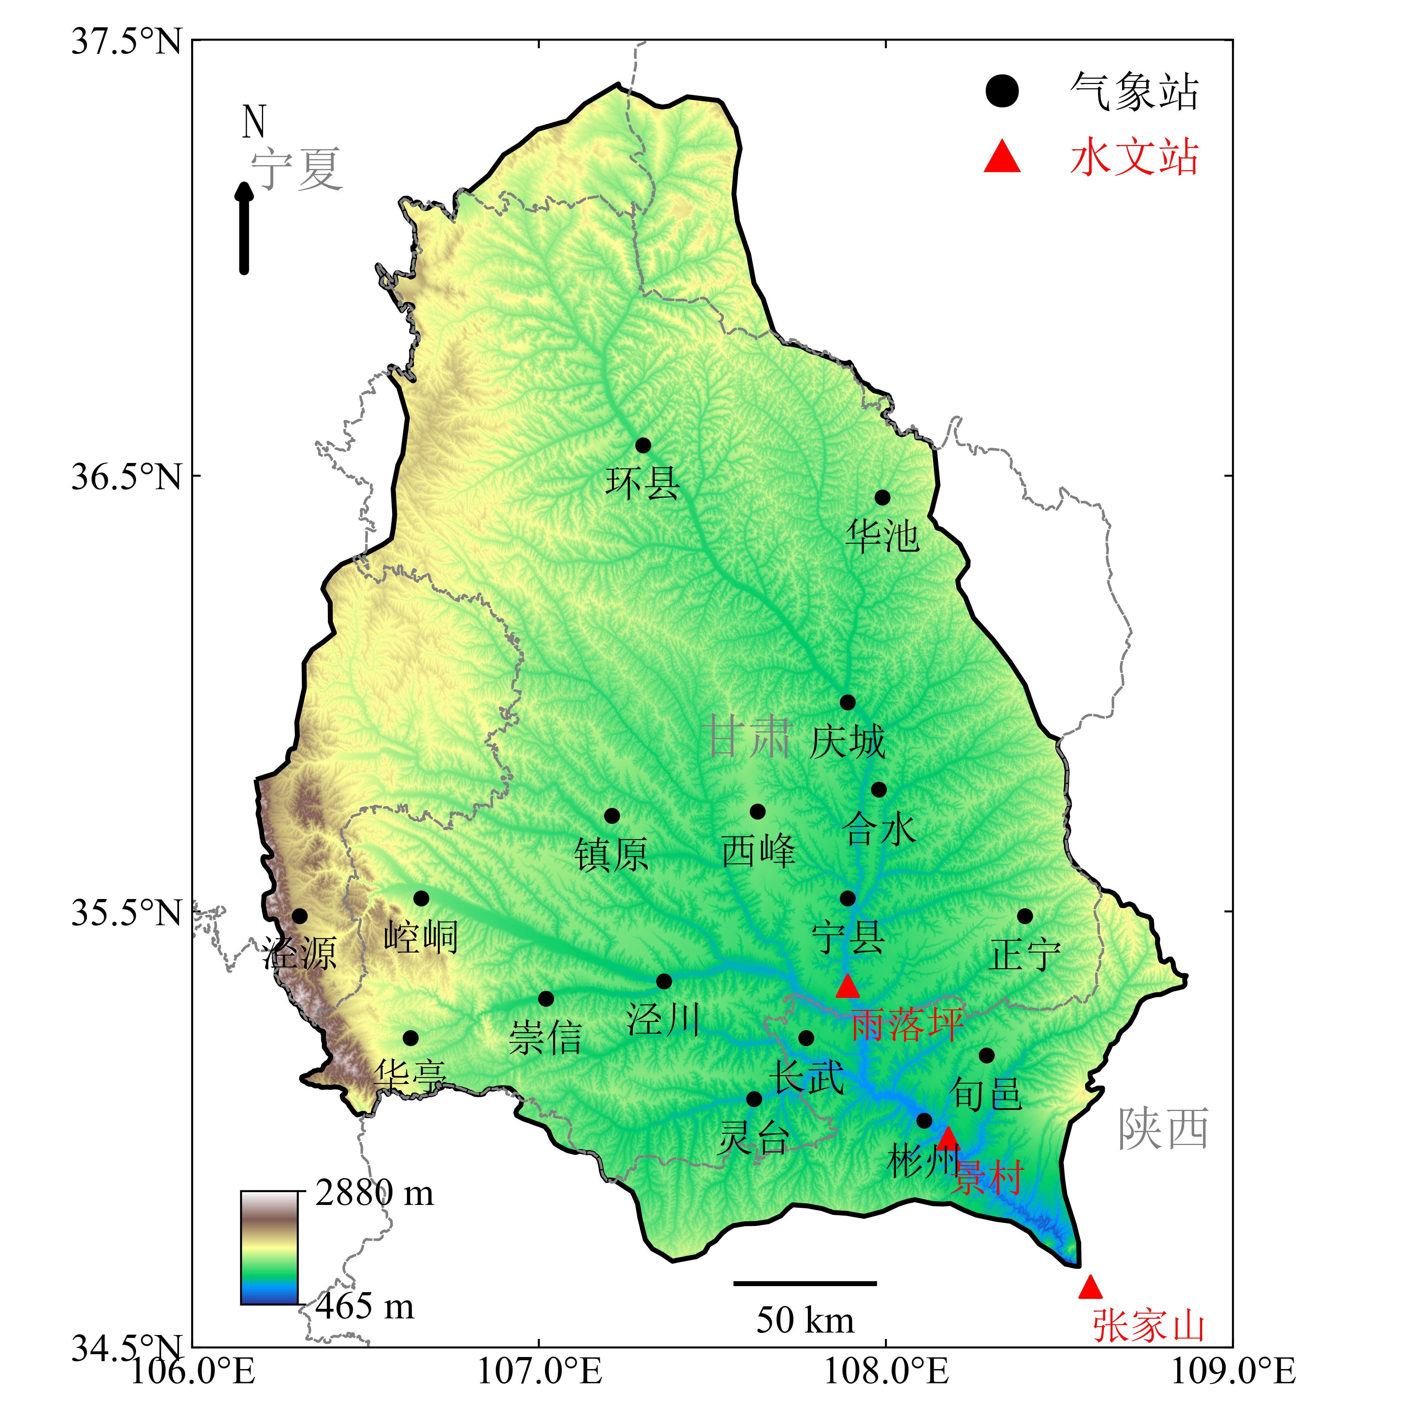
图1 泾河流域地形高度，以及17个气象站和3个水文站的位置
Fig.1 Topographic elevation of Jinghe River Basin and locations of 17 meteorological stations and 3 hydrological stations

1.2 研究数据
（1）径流数据。泾河流域有3个水文站，如图1所示，从上到下分别为雨落坪、景村和张家山站。数据时间为2022年5月1日至2024年7月17日，以2h间隔为主。另有加密观测数据为一小时内有多次观测值，在此使用线性插值，重采样形成小时径流数据。
（2）降水数据。泾河流域17个气象站的小时降水量，站点分布如图1所示。数据时间与径流观测时间一致。2023年7月4日06时和07时，以及8月22日20时和21时数据缺失，在此对缺失数据采用线性插值处理，以确保研究不受缺失数据影响。
（3）欧洲中期天气预报中心发布的第五代ECMWF陆地表面再分析数据，包括多层土壤含水量和径流在内的多种陆地表面变量的逐小时数据，其空间分辨率为0.1°×0.1°。

1.3 研究方法

1.3.1 K-Means聚类分析
本文采用K-Means聚类算法，根据流域内各站点降水量对径流的贡献度，进行气象站的客观分区。K-Means是一种基于距离最小化的无监督学习方法，其通过迭代优化簇中心点，使得每个站点归属于与其特征最接近的簇^{[22]}。本文先利用肘部法和轮廓系数法确定最优聚类的分区数，然后通过聚类分析得到各站点的分区结果，避免了同一分区内站点降水特征存在较大的不一致，使降水预测的聚焦区域更为集中，也有利于降水成因及机理的深入研究^{[7]}。

1.3.2 LSTM神经网络模型
LSTM神经网络模型是一种基于循环神经网络RNN（Recurrent Neural Network）发展而来的深度学习方法，专门用于处理和预测时间序列数据^{[23]}。与传统RNN相比，LSTM通过引入遗忘门、输入门和输出门机制，有效缓解了长序列训练过程中常见的梯度消失与爆炸问题，能够捕捉长时间尺度内输入数据的依赖特征。水文领域的径流变化过程具有显著的时序相关性与滞后性，LSTM凭借其优秀的记忆与状态更新能力，能够准确模拟降水、径流等水文变量的非线性动态关系，提升了径流预测的准确性和稳定性^{[17-19]}。本文选用LSTM模型建立数据驱动的泾河径流预测模型，为流域洪水预警与水资源调度提供科学支撑。在对该模型的检验中，使用三个评价指标对模型预测效果进行客观定量的评价，分别为均方根误差（RMSE）、纳什效率系数（NSE）和平均绝对百分比误差（MREP）。

2 泾河流域径流变化特征

2.1 主汛期的径流变化
泾河流域降水集中在夏季主汛期的6月、7月和8月，该时段的流域径流变化最明显。分析泾河流域2年内径流的时间变化发现，每年径流的最大值均出现在7月，洪峰流量大于100 m³/s的过程集中发生于7月、8月，其他月份径流量通常在100 m³/s以下，变化稳定，仅有小幅波动。因此本文选取主汛期的7月和8月分析径河径流变化特征。
分析泾河流域近2年主汛期流量的时间变化（见图2）。从图2（a）可见，2022年唯一的极端峰值发生在7月中旬，景村站日平均径流峰值最高，为1594 m³/s；雨落坪径流最低，为274 m³/s；张家山居中，为1084 m³/s。3个站径流次峰为100~300 m³/s，此外还有多次小波动。图2b的2023年同样呈单峰特征，极端峰值在7月下旬，日平均径流达718 m³/s。8月上中旬出现了2次显著次峰，径流显著低于极端峰值。洪峰到达3个站的时间有滞后性，依次为雨落坪、景村和张家山，且不同径流过程的滞后时间有所差异。

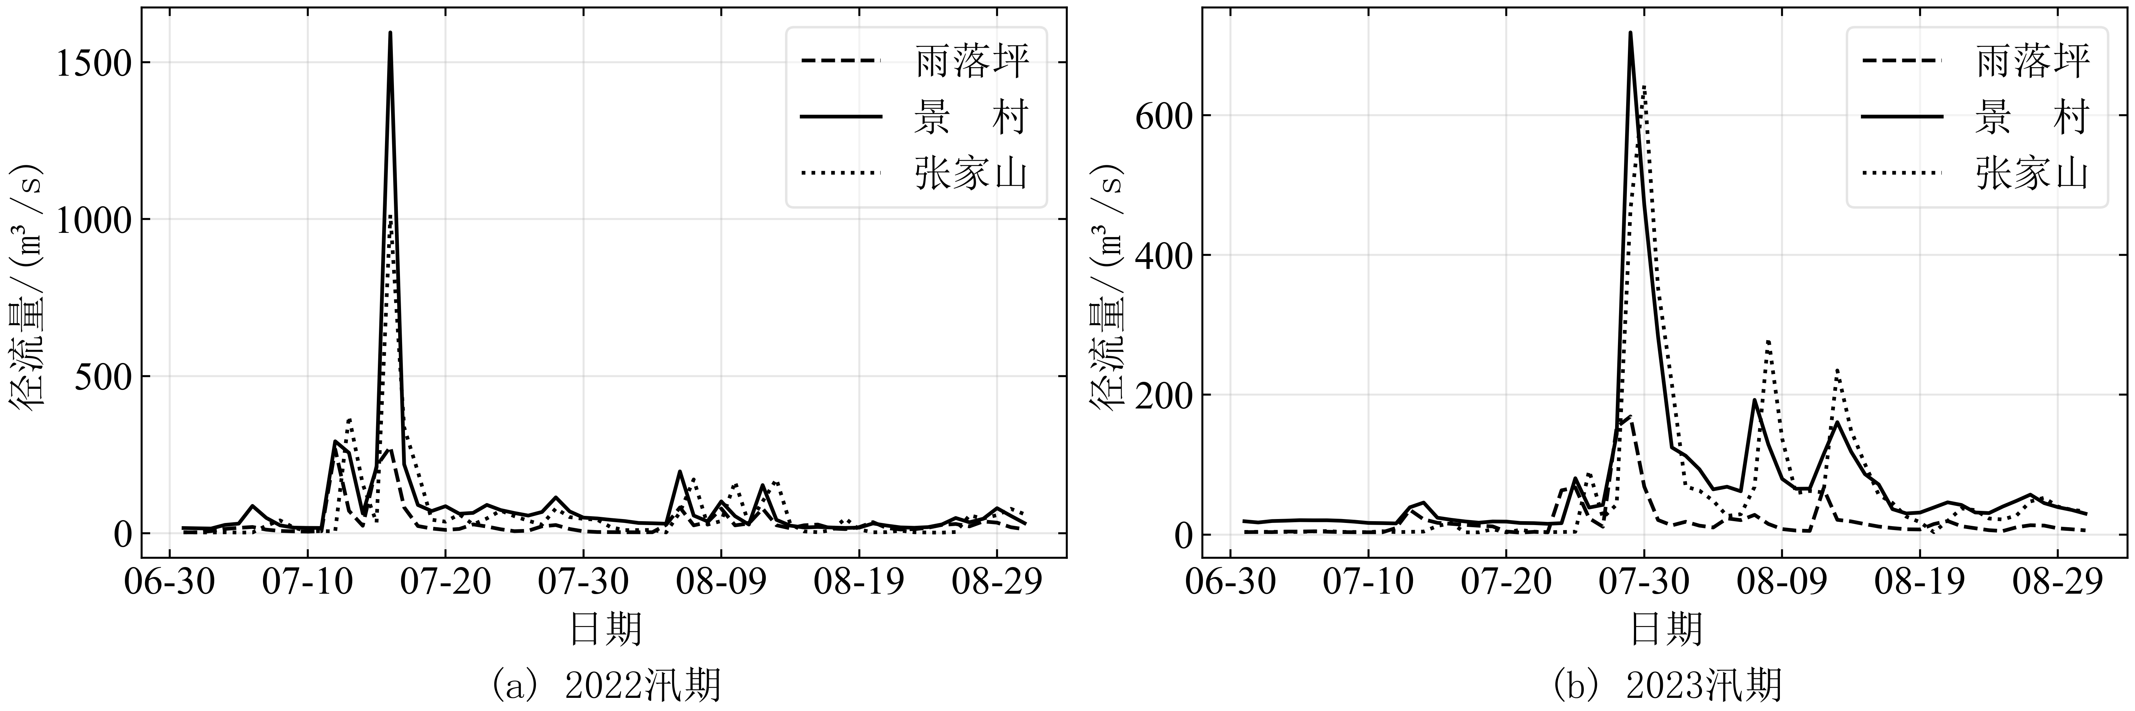
图 2 泾河流域2022年和2023年汛期3个水文站的逐日平均径流变化曲线
Fig.2 Daily average runoff variation curves at three hydrological stations in Jinghe River Basin during flood seasons of 2022 and 2023

2.2 主汛期的洪峰特征
鉴于100 m³/s以上的径流对径河流域的影响显著，以及景村站对于流域洪水的预警和下游水库调控的直接作用，以下研究分析景村站超过100 m³/s的主汛期8次径流过程，洪峰历时定义为开始涨水直至退水完成经历的小时数。
分析泾河8次洪峰的历时和流量特征，从表1中可以看到，历时最短的为2022年8月10日的过程，历时36h，最长为2023年7月29日的过程，达79h。8次过程的平均历时为49h。对比洪峰过程的流量，2022年8月10日峰值流量最小，仅为198 m³/s，2022年7月16日的峰值最大，达4350 m³/s，超过河道警戒流量，为最小峰值的22倍，其他几次洪峰过程流量居中。因此泾河流域的洪峰历时长，洪峰流量大，且具有极端性，各次洪峰的历时和流量差异显著。
表 1 景村水文站2022—2023年的洪峰过程和降水特征
Table 1 Flood peak processes and precipitation characteristics at Jingcun hydrological station (2022-2023)
洪峰日期 | 洪水历时/h | 洪峰流量/m³·s⁻¹ | 平均降水量/mm | 最大小时降水量/mm | 降水持续时间/h
20220712 | 60 | 1070 | 39.2 | 29.9 | 63
20220716 | 48 | 4350 | 36.7 | 38.7 | 51
20220806 | 45 | 417 | 2.7 | 37.1 | 3
20220810 | 38 | 198 | 0.4 | 3.2 | 6
20220812 | 36 | 297 | 0.0 | 0.0 | 0
20230729 | 79 | 1090 | 133.8 | 25.8 | 86
20230807 | 44 | 298 | 23.4 | 21.9 | 26
20230813 | 39 | 217 | 6.2 | 8.7 | 20
注：平均降水量为洪峰过程中17个站点降水量平均值，降水持续时间为洪峰过程退水完成前出现降水的时间，最大小时降水量为17个站中小时降水量最大值。

3 泾河流域径流对降水的响应关系

3.1 洪峰过程的降水分析
洪峰是流域降水量作用于江河流域的结果，探究径流对降水的响应关系，有助于预警洪峰时间和等级^{[5,24-25]}。为说明影响泾河流域洪峰变化的降水特征，从降水强度、范围、持续时间、降水分布和极端性的时空演变上，探讨不同降水特征对极端径流过程的影响，选取最大小时降水量、平均降水量和降水持续时间，研究洪峰过程与降水时空变化的关系。
分析表1中8次洪峰过程的平均降水量，2023年7月29日各站平均降水量最高，达133.8 mm，其次是2022年7月12日和2022年7月16日，分别为39.2 mm和36.7 mm。2022年8月12日未出现降水，其余4次过程各站平均降水量低于25mm。最大小时降水量方面，2022年7月16日过程中最高，达38.7 mm，其次为2022年8月6日，为37.1 mm。其余3次过程均在10 mm以下。降水持续时间上，2023年7月29日最长，达79h，其次为2022年7月12日和2022年7月16日，分别为63h和51h，其余5次过程降水持续时间低于30h。因此泾河洪峰过程中，平均降水量、降水持续时间和最大小时降水量差异显著。
由于2022年7月12日、2023年7月29日和2022年7月16日洪峰流量远高于其他过程，对研究泾河流域的防洪减灾具有重要意义，分别定义为洪峰1到洪峰3。因此以3次洪峰过程17个气象站的日降水总量、小时各站总降水量、各站降水最大值和降水站数作为流域的降水特征，对比景村站的流量变化，研究径流对流域降水量的响应关系。考虑到前两日降水对洪峰过程的显著贡献作用，选取前两日作为主要研究时段。
由图3可见，在日尺度上3次洪峰径流与降水变化都呈一致趋势，且径流变化均滞后于降水。中洪峰1d平均径流峰值达1639m³/s，最大日降水为400mm，径流变化滞后降水1d。洪峰2径流峰值为668 m³/s，降水峰值为1067mm，径流滞后2d。洪峰3径流和降水峰值分别为293 m³/s和331mm，径流滞后1d。因此，3次洪峰降水和径流峰值不同，变化的滞后时间也存在差异。
在小时尺度上，3次洪峰降水特征和洪峰峰形也有差异。洪峰1中径流呈现陡涨陡落，峰形尖窄，17站最大小时总降水量出现在洪峰前16h，降水站数在此前后3h较多，在10～14站之间，小时降水最大值达到此次过程最大的38.7 mm。洪峰2涨水和退水过程缓慢，峰形宽缓，最大小时总降水量出现在洪峰前54h，降水站点数前期稳定在15～17，后期呈波动减少。洪峰3陡涨陡落，峰形尖窄，最大小时总降水量出现在洪峰前39h，小时降水最大值在此前1h出现，为29.9 mm。降水站点数与最大小时降水量均呈波动下降趋势。
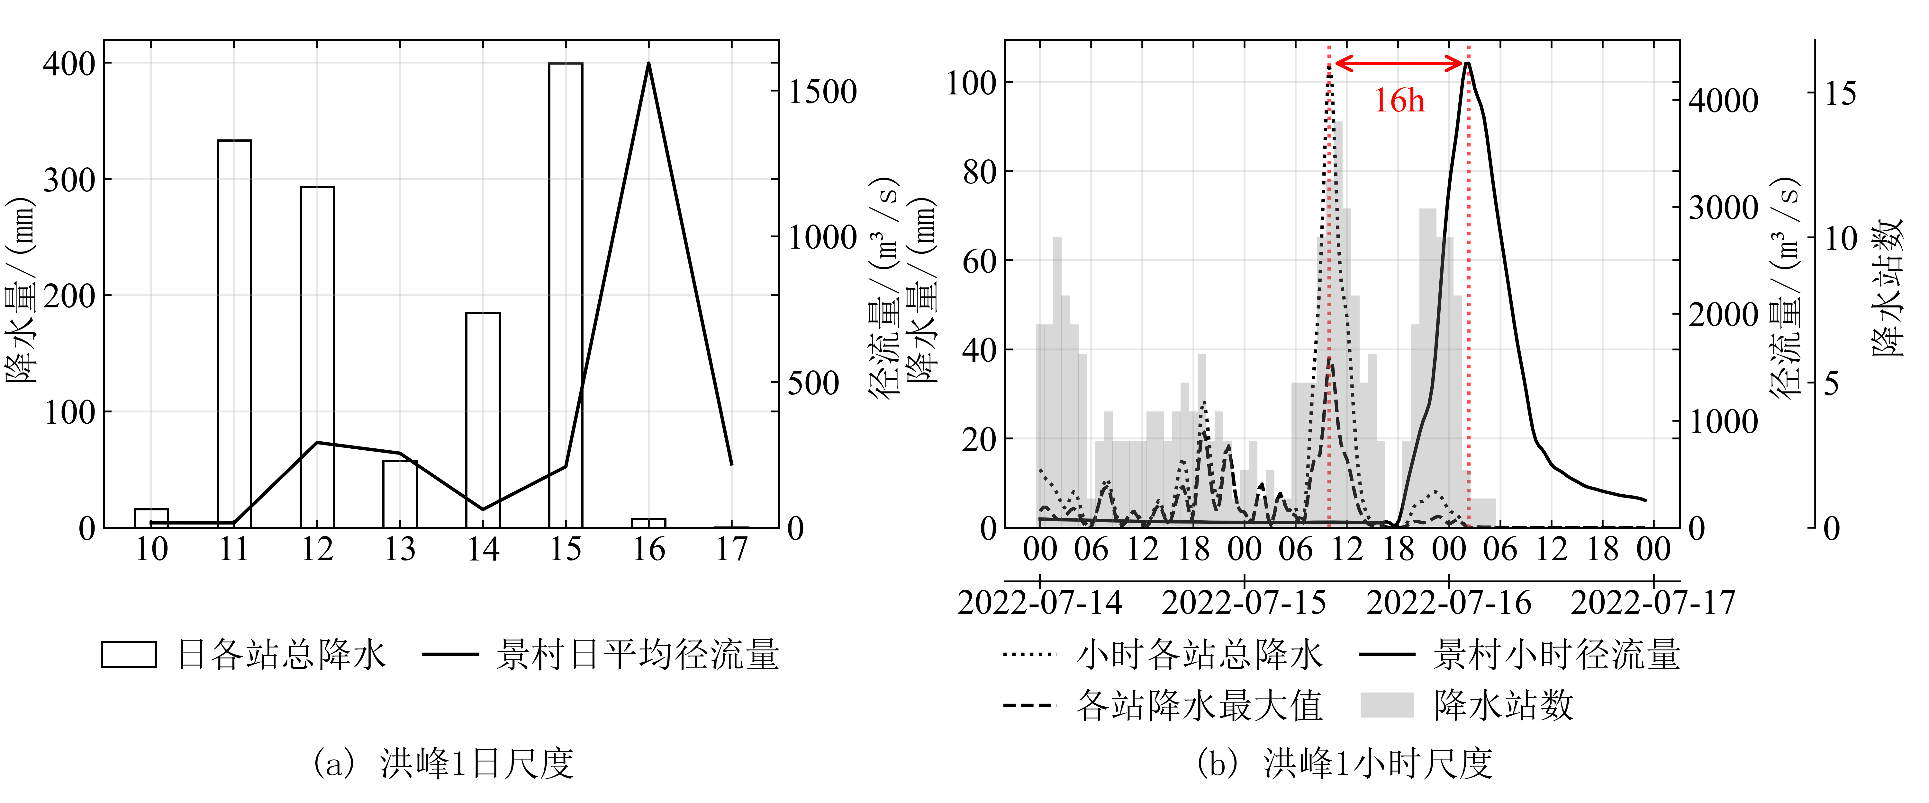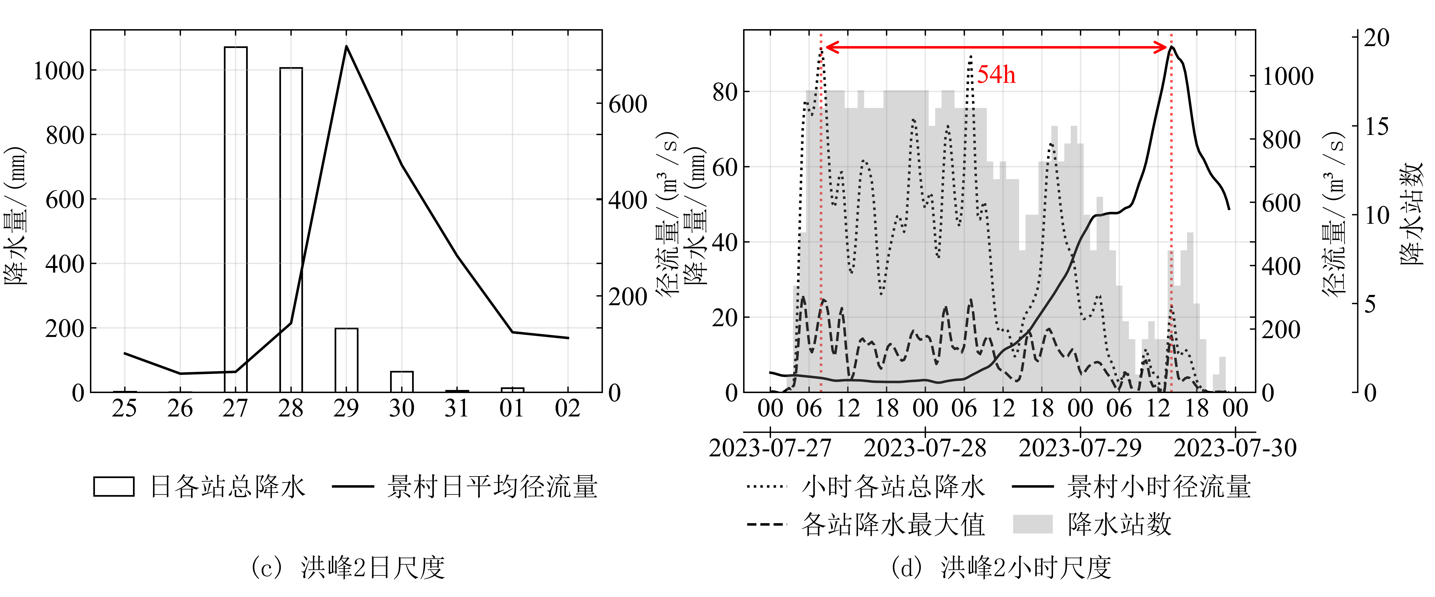
图 3 泾河流域3次洪峰降水和径流日尺度(a、c、e)和小时尺度(b、d、f)变化趋势
Fig.3 Variation trends of precipitation and runoff at daily scale (a, c, e) and hourly scale (b, d, f) during three flood peaks in Jinghe River Basin
使用欧洲中期天气预报中心发布的第五代ECMWF陆地表面再分析数据分析洪峰前期的土壤含水条件。如图4所示，泾河流域内三次洪峰前期28cm以下土层的土壤含水量及空间分布几乎无差异，但28cm以上土层的土壤含水量表现出明显差异。图4a中洪峰1前期流域内0~7cm土壤含水量在整个流域内均值都较高，普遍超过0.4m³/m³，而7~28cm土壤含水量高值区主要集中在流域中部和南部。图4（b）和图4（c）在0~28cm土层的土壤含水量较小，普遍低于0.2m³/m³。并且洪峰2和3前期各层土壤水含量在空间分布和数值上差异都不明显。因此，当洪峰前期土壤水含量差异不明显时，洪峰主要受流域内最大小时降水量和降水持续时间的影响，表现为降水持续时间越长、强度越强和总降水量越大，洪峰历时越长且峰值越高。

图 4 三次洪峰前期各层土壤水分布
Fig.4 Soil moisture distribution in different layers during early stages of three flood peaks
通过泾河流域3次典型洪峰过程中流域降水量和径流的分布特征，分析流域17个气象站总降水量与最大小时降水量对径流形成的时空影响特征。
使用欧洲中期天气预报中心发布的第五代ECMWF陆地表面再分析数据计算流域内三次洪峰过程逐小时平均径流深，分析洪峰过程的径流空间变化特征。由图5可见，洪峰1 表现为流域中、下游及局部上游均有较高径流深的斑块分布。洪峰2 的高值主要集中于流域中，南部形成一带状高值区。洪峰3 的高值显著集中在流域西南部下游区域。三次洪峰的径流深均呈明显的空间聚集。

图 5 三次洪峰平均径流深空间分布
Fig.5 Spatial distribution of average runoff depth for three flood peaks
从图6上看，各次极端径流过程都在流域下游郴州和长武一带存在降水中心。洪峰1中流域内存在两个降水中心，最大的位于流域上游的华池，中心降水22h，最大小时降水量达38.7 mm，超过短时强降水标准。另一个位于流域中下游的长武最大小时降水量为27.9 mm，共有14h出现了降水。洪峰2形成一个以长武为中心，呈东北—西南走向贯穿整个流域的降雨带。中心站点过程降水总量达227 mm，持续时间达59h。降雨带内站点过程降水均在100 mm以上，时长也超过51h，有6个站点最大小时降水量超过20 mm，主要覆盖流域中、下游区域。洪峰3降水集中在流域下游水文站附近的彬州，降水量超过80 mm，持续时间为30h，2个站点最大小时降雨量超过20 mm。该空间分布总体与图5中径流的高值区相对应，但并非完全相同。部分降水强烈的站点并未完全转化为等量的径流高值，说明降雨-径流转换存在区域性差异。

图 6 泾河流域洪峰1、洪峰2和洪峰3的过程总降水量、各站最大小时降水量与各站降水持续时间分布
Fig.6 Distribution of total precipitation, maximum hourly precipitation at each station, and precipitation duration at each station for flood peak 1, flood peak 2, and flood peak 3 in Jinghe River Basin

3.2 径流与降水的滞后关系
考虑到流域各站点降水量对洪峰的影响不同，该差异主要归因于气象站空间分布不均匀，降水汇流路径长度差异，从而导致各站点降水在时间上影响景村站流量的滞后差异，进一步表现为各站点对洪峰响应的关键累积时段并不一致^{[9,26]}。为系统量化这种空间分异特征，本文选取关键滞后时间、关键累积时间和河流路径距离作为特征指标，采用K-Means聚类算法进行站点分区。
对流域气象站进行分区时，需要确定分区数。从图7（a） K-Means算法的不同聚类数的轮廓系数变化曲线上可以看出，随着分区数的增加，轮廓系数先升后降，在分区数为4时达到最大值。与之对应的误差平方和在分区数为1至3时快速降低，但在分区数超过4后下降趋于平缓。鉴于分区数为4时，轮廓系数达到最大值0.8，且此时误差平方和降低至拐点处，因此选择4作为观测站分区数，观测站的分区结果如图7（b）所示。以上对观测站的分区与张嘉琪等^{[27]}的泾河流域历史时期多年平均降水空间分布情况基本一致，说明各区内的降水特征相似，且对下游流量的贡献作用相近。区域1包括流域下游的彬州和旬邑。区域2为分布在流域中游的泾川、灵台、长武、合水、正宁和宁县6个站点。区域3为流域中上游的庆城、崆峒、泾源、西峰、镇原、华亭和崇信7个站点。区域4为流域上游的环县和华池。
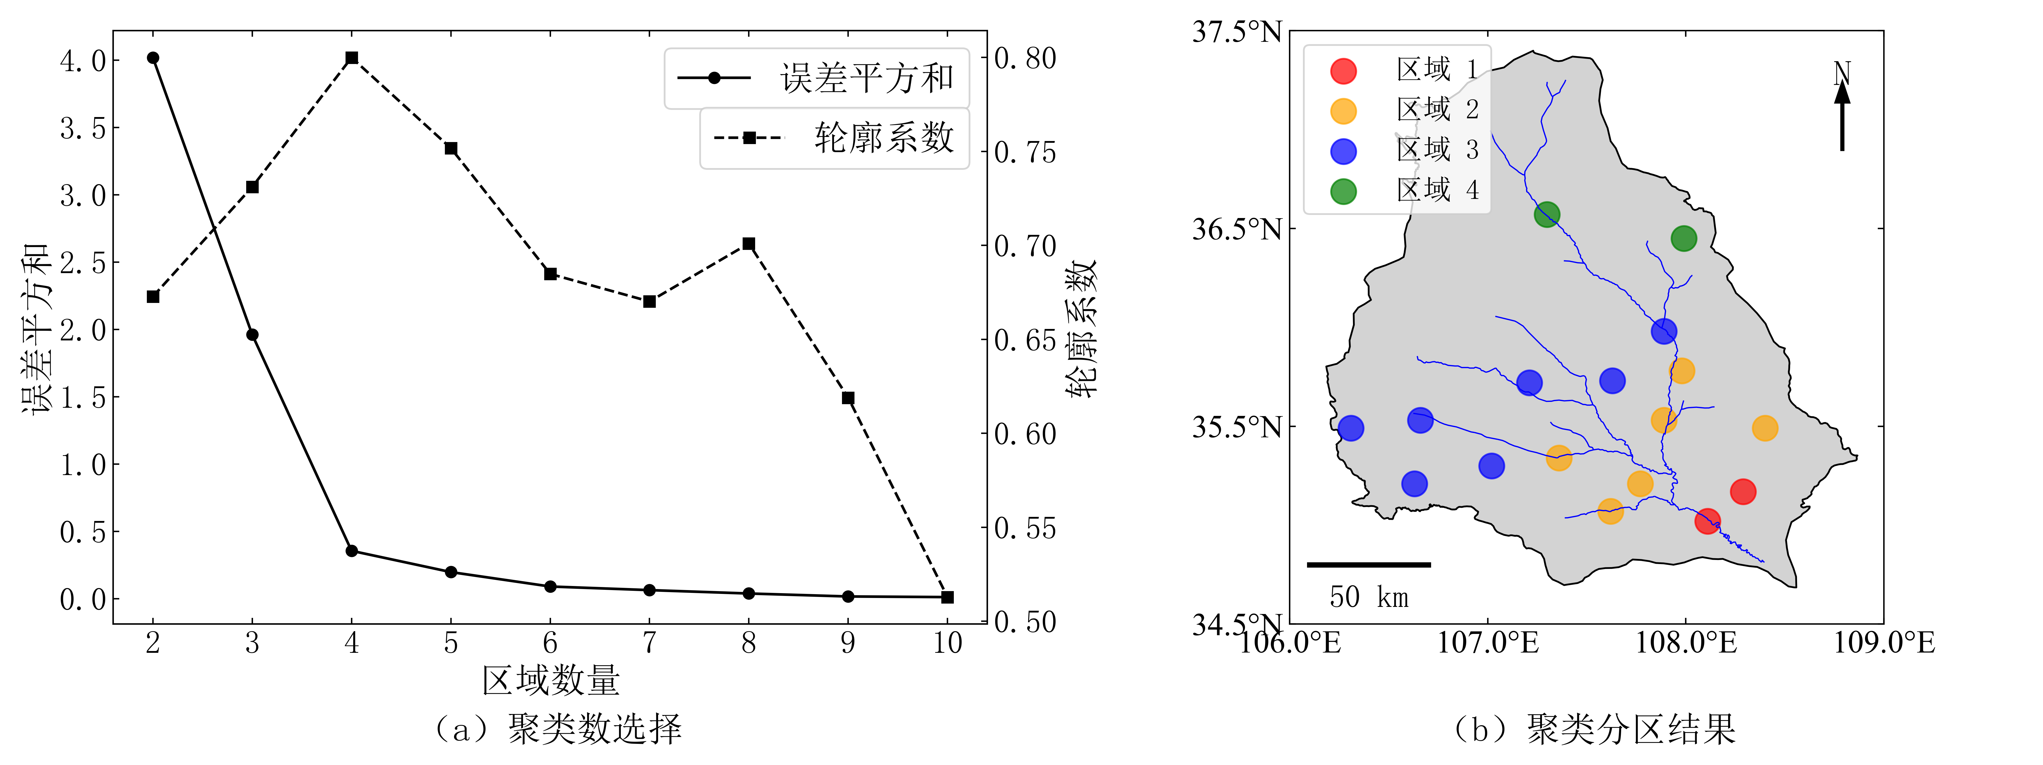
图 7泾河流域降水站点不同聚类数量的轮廓系数和误差平方和与站点分区结果
Fig.7 Silhouette coefficient and sum of squared errors for different numbers of clusters of precipitation stations, and station zoning results in Jinghe River Basin
基于泾河流域4个区对下游流量的影响作用不同，为判识不同区影响洪峰流量的关键降水时段，并进一步体现降雨与径流滞后关系的整体空间规律，对洪峰过程小时降水量进行1至48h不同时刻的超前及0至48h不同时间段的累积处理，并与当前流量进行相关性计算和显著性检验。
结果如图8所示，整体上，三次洪峰的全流域平均最优滞后时间分别为15 h、30 h 和 33 h，平均相关系数分别为0.75、0.95和 0.89。前期0~28cm土层土壤含水量小于0.2m³/m³时全流域平均滞后时间约31h，而大于0.4m³/m³时，全流域平均滞后时间仅为15her。从四个区域的面平均结果来看，前期土壤水含量较高时即洪峰1，区域1—4平均最优滞后时间分别为11h、12h、14h和28h，平均相关系数为0.75。前期土壤水含量较低时即洪峰2和3，区域1—4平均最优滞后时间分别为23h、30h、34h和35h，平均相关系数为0.92。可见，前期土壤含水量越低，流域平均滞后时间越长。另外，同一区域不同洪峰过程的滞后时间存在差异，同一洪峰过程不同区域的滞后时间和相关性也有差异。三次过程也表现出一致性，从区域1至区域4，流量对降水量的响应时间呈递增趋势，由约15h增加至接近33h。这对洪水预报提出了更高的要求，需系统考虑降水的时空异质性、滞后效应与累积效应，建立具备空间分辨能力的水文响应模型，以提高洪峰预测的准确性与及时性^{[26,28-30]}。
图 8 泾河流域洪峰1、洪峰2和洪峰3各区不同累积小时数和超前小时数下降水与径流的相关系数（圆点处均通过p<0.01显著性检验）
Fig.8 Correlation coefficients between precipitation and runoff under different accumulated hours and lead times for each zone during flood peak 1, flood peak 2, and flood peak 3 in Jinghe River Basin (dots indicate significance at p < 0.01)

4 基于LSTM模型的径流临近预测
不同预见期的流量预报是中小河流洪涝灾害预警和水资源利用的前提和保障，尤其是6小时内的极端洪峰过程。基于泾河流域小时实测径流与降水数据，利用LSTM神经网络算法，构建短时临近期的径流预测模型。LSTM的表现高度依赖于超参数的合理设定，模型的学习率、隐藏单元数量、隐藏层数等超参数在很大程度上决定了模型的收敛速度、泛化能力与最终性能^{[23,31]}。以下将确定模型的数据集，选择模型的输入参数，建立试验方案，进行模拟试验，并定量检验预测效果。

4.1 模型的数据集与划分
使用泰森多边形法计算流域内的小时平均面雨量^{[32]}。2022年5月1日至2023年12月31日作为率定期，用于模型的训练和参数优化。2024年1月1日至2024年7月17日作为验证期，样本数据划分比率约为3∶1。使用Python 3.12中的PyTorch库作为主要的深度学习框架，配合pandas和NumPy进行数据处理。

4.2 模型参数设置
在使用LSTM模型处理时间序列或序列建模任务时，超参数优化步骤至关重要^{[33]}。本研究先使用网格搜索法确定一组超参数，然后采用控制变量法根据模型率定期结果微调参数设置^{[20]}。在泾河流域多次试验后，最终确定模型最优参数，隐藏层数为1，隐藏单元数为 64，舍弃率为0.3，时间步长为24，批次大小为 64，学习率为 0.001，训练轮次为100。

4.3 模型试验方案设计与效果评估
径流预测受本站前期径流、流域内前期面雨量和前站前期径流影响明显^{[17]}。本研究将景村站前序流量、雨落坪站前序流量和流域面雨量作为输入特征，对比1h、3h和6h预见期下的景村径流预测效果。根据3个输入变量共设计5种不同的试验方案，如表2所列。
表 2 基于LSTM的泾河流域不同预见期的径流预测方案
Table 2 Runoff prediction schemes with different lead times in Jinghe River Basin based on LSTM
预测方案 | 输入特征
预测方案 | 景村站前序流量 | 流域面雨量 | 雨落坪站前序流量
方案1 | √
方案2 | √ | √
方案3 | √ |  | √
方案4 |  | √ | √
方案5 | √ | √ | √

5个试验方案预测效果的评价参数如图9所示。1h预见期的模型中，RMSE除了方案4较高，达6.341，其余方案均小于3.100，方案5最小，为2.788。NSE除了方案4较低，为0.492，其余方案均超过0.880，其中方案5最大，为0.902。MRPE方案5仅为0.092，显著小于其他方案。可见，方案5为预见期1h的最优方案。同样在3h和6h预见期的模型中，方案5模型三个指标均是最优。 1h、3h 和 6h 的最优预测模型对应的NSE分别为 0.902、0.774 和 0.676，RMSE分别为 2.788 m³/s、4.230 m³/s 和 5.070 m³/s。
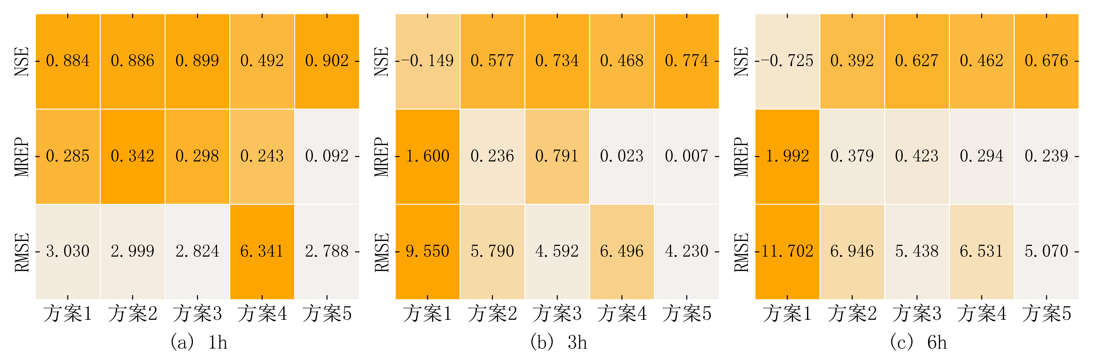
图 9 泾河流域1h (a)、3h (b)和6h (c)预见期5个方案验证期的预测结果评估指标
Fig.9 Evaluation indicators of prediction results during validation period for five schemes with 1-h (a), 3-h (b), and 6-h (c) lead times in Jinghe River Basin
方案5预测模型在验证期对景村站径流的1h、3h 和 6h 预见期模拟结果如图10所示。以6月27日至7月5日的峰值流量时段分析预测结果，三个模型在流量波动较小的条件下均能较好地预测流量变化过程。然而，在流量波动较大时，预测径流量存在明显差异。图8（a）的1h 预见期模型中，模型能较准确刻画低流量峰值及其变化趋势，在流量峰值时段的多次洪峰预测结果偏高。3h 预见期模型的流量趋势模拟略有偏差，在峰值时段流量模拟与实测值较为接近。6h 预见期模型对流量变化趋势的刻画能力相对较弱，且在峰值流量模拟中普遍偏低。可见，随着预报时长的延长，模型误差逐步增大，预测准确率明显下降，且预测结果不稳定。这反映出模型在预见期延长时预报精度随之减弱的趋势。这也符合已被诸多研究证实的规律，即机器学习洪水预报模型模拟精度会随着预见期的延长而降低^{[34-35]}。
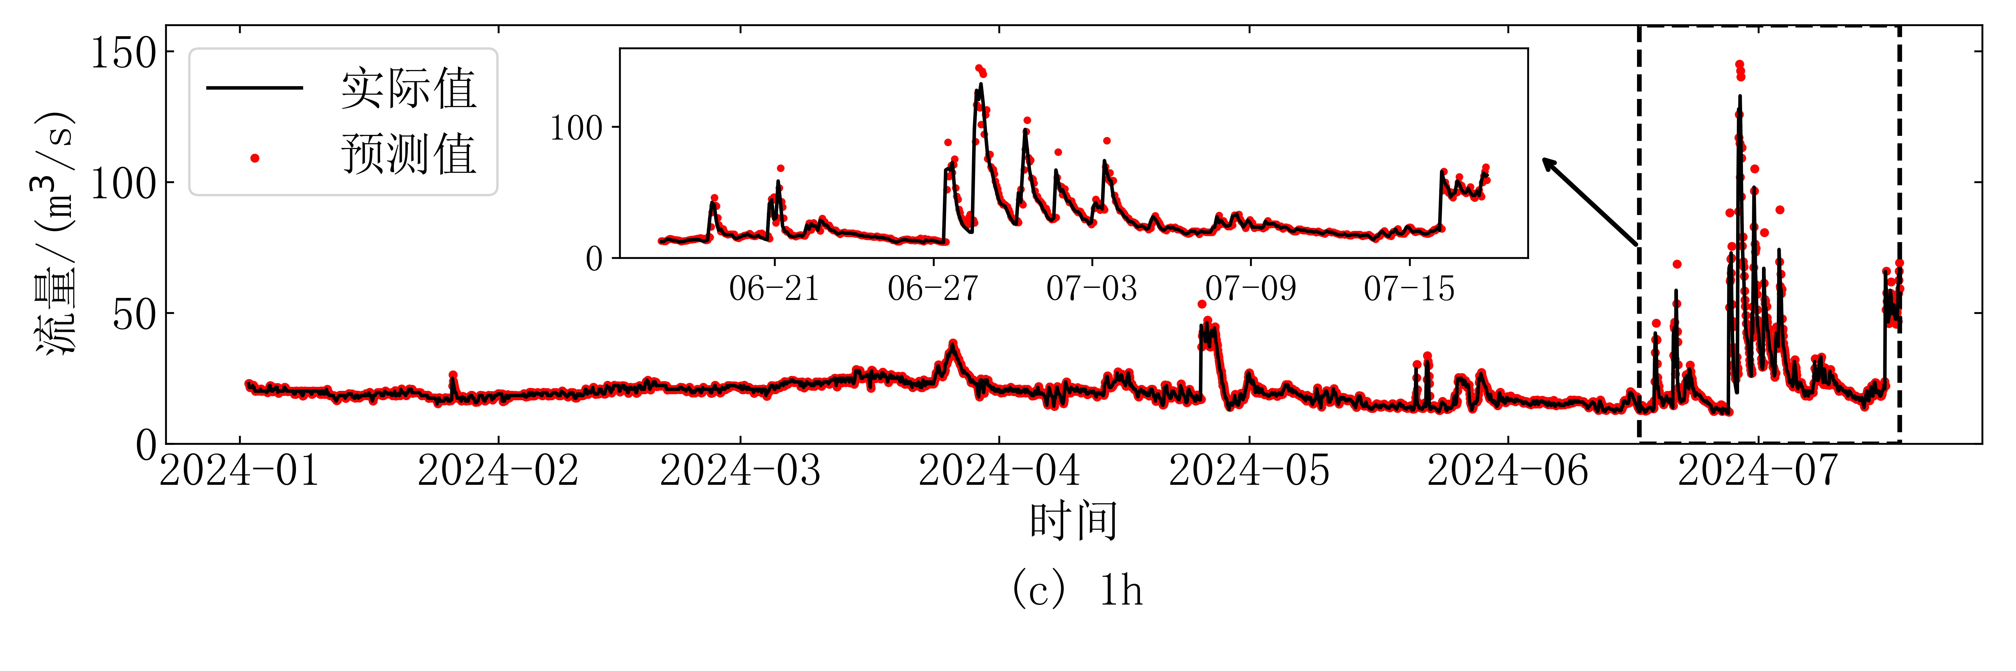
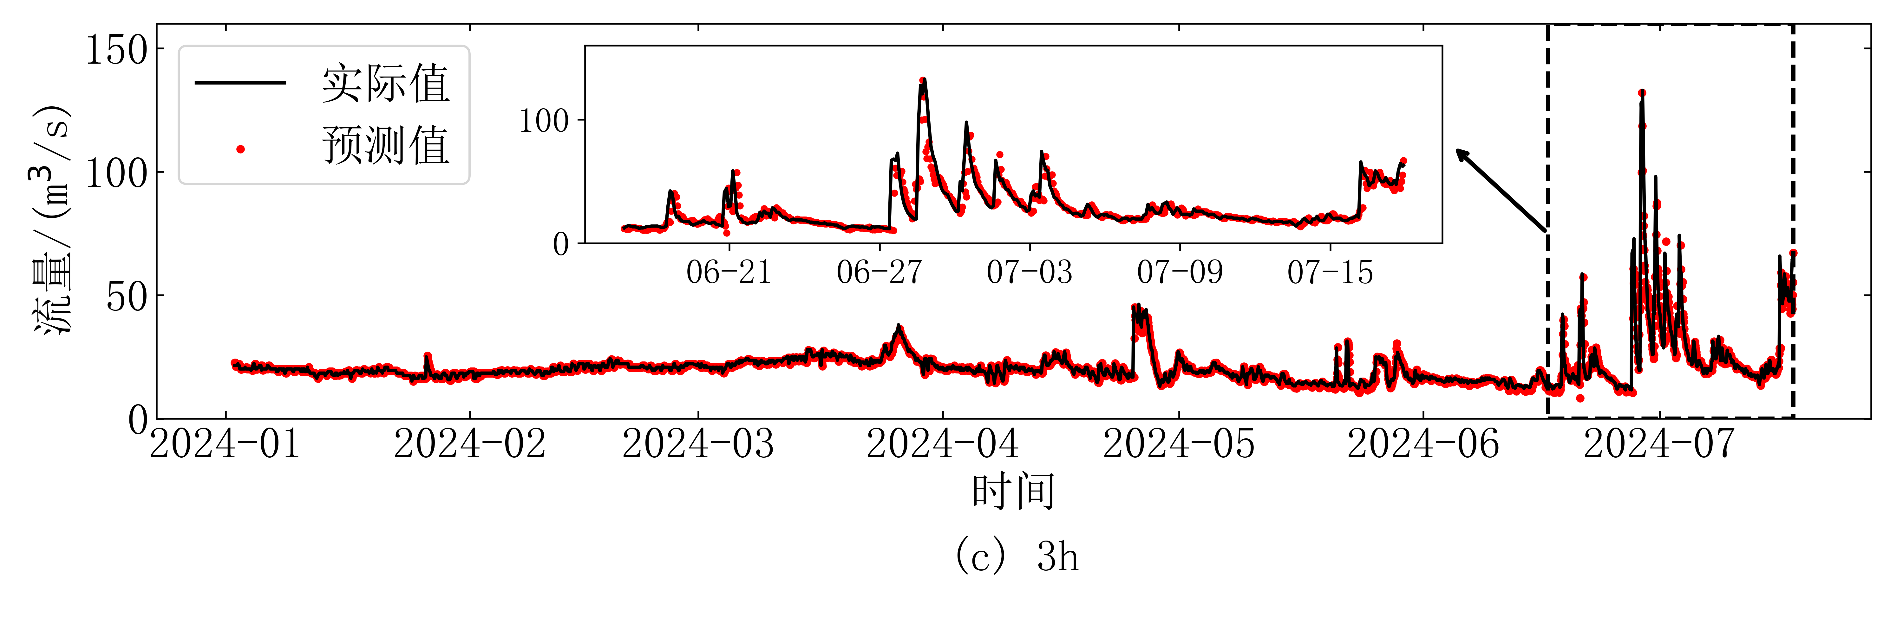
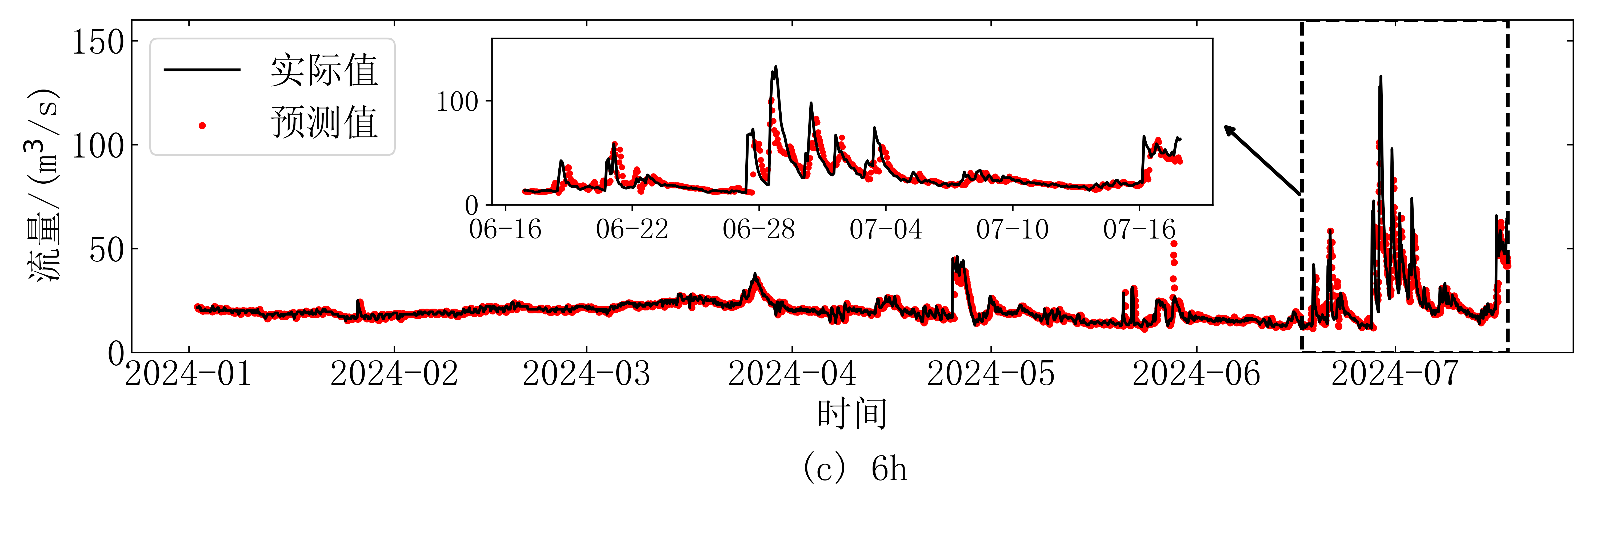
图 10 泾河流域流量最优方案1h (a)、3h (b)和6h (c)预见期模型径流预测值与实际值变化曲线
Fig.10 Variation curves of predicted and observed runoff values for optimal discharge scheme with 1-h (a), 3-h (b), and 6-h (c) lead times in Jinghe River Basin
对比三个临近预报模型预测值与实测值的散点分布（见图11）。可以看出，所有模型在低于 60 m³/s 的低流量区段拟合效果较为准确且稳定；在60m³/s以上，随着流量升高，散点分布整体呈现出先偏离后靠近理想线的趋势，且洪峰流量较高的洪水模拟效果相对较好。即三个模型对平稳径流和洪峰高径流时段拟合效果较好。由图11（a）可见，1h 预见期模型在高流量区的散点分布相对均匀，接近 y = x，且预测偏差较小。而由图11（b）和图11（c）可见，3h与6h预见期模型在高流量区的散点明显集中分布在y = x线下方，且与理想线距离较远，表明这两个模型在应对高洪峰流量时存在系统性低估的现象。可见，随着预见期的增加，预测结果在整个流量区间的偏离程度逐渐加大，散点逐渐远离理想拟合线 y = x，多个参数均反映出模型整体预测精度随预见期延长而下降。这说明在长时段预报中，模型在捕捉极端流量变化方面的能力仍有待提升。
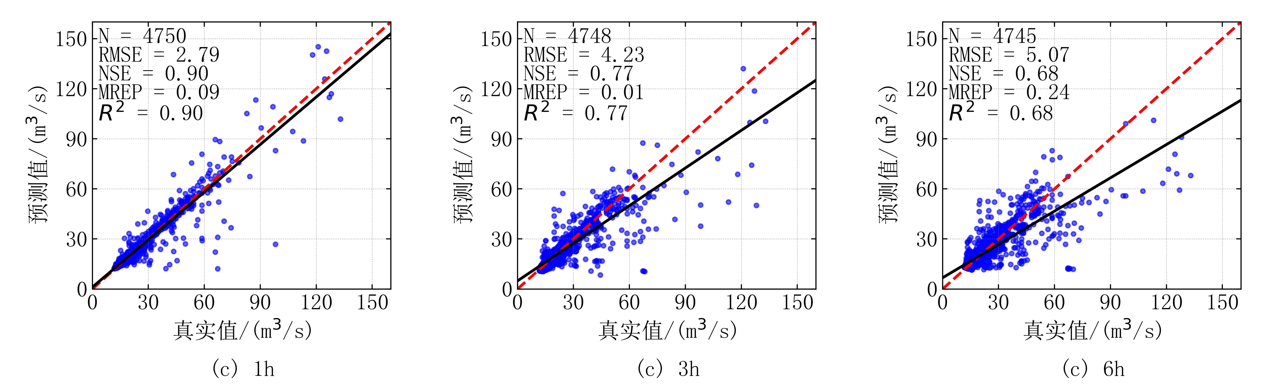
图 11 最优方案1h (a)、3h (b)和6h (c)预见期模型径流预测结果散点分布
Fig.11 Scatter distribution of runoff prediction results for optimal scheme with 1-h (a), 3-h (b), and 6-h (c) lead times

5 结果讨论

5.1 在半干旱区域的适用性分析
本研究重点关注的降水-径流响应关系在半干旱区域具有明显特异性。黄土高原清水河流域的研究表明，当前10天降水量未达5 mm时，峰值流量对土壤水分响应敏感^{[36]}。而在雨季，降水总量和强度是径流量的主要影响因素。这与本研究中关于前期土壤含水量对滞后时间影响的结论相互印证。
半湿润半干旱地区产流机制复杂，相关研究表明这些地区多为混合产流机制^{[37]}。这一特性使得数据驱动的LSTM模型在此类区域相比传统机理模型更具优势，因为它能够通过训练自适应地学习这种复杂的非线性关系，而不需要明确区分产流机制。

5.2 与传统水文模型对比
本研究基于LSTM机器学习算法构建的泾河流域径流预测模型，在预测精度和非线性特征捕捉方面展现出明显优势。与传统分布式水文模型相比，本文的LSTM模型避免了复杂的参数率定过程，且不需要详细的流域下垫面数据。有干旱半干旱地区岚河流域的研究表明，SWAT模型在的年、月尺度径流模拟中，其纳什效率系数为0.69~0.75 ^{[38]}。本研究的LSTM模型在1h、3h和6h预见期下的NSE为0.676~0.902，进一步印证了LSTM模型在干旱半干旱地区径流预测，尤其是较高时间分辨率建模上的良好适应性和优势。

5.3 与泾河流域的相关研究对比
将本研究的结果与泾河流域的其他研究进行对比，能进一步验证模型的准确性。郑红星等^{[39]}在泾河流域基于GIS/RS的分布式水文模拟中，径流模拟在4个检验站点上与实测过程的相关系数达到0.84～0.93。本研究LSTM模型在1h预见期的NSE高达0.902，与传统分布式水文模型精度相当，但在计算效率和实用性方面更具优势。
另外，同套文^{[40]}以景村水文站1981—2010年实测逐日径流量数据为样本，采用LSTM时间序列预测方法进行径流和含沙量预测，但其预测精度未明确指出。相比之下，本研究不仅验证了LSTM在泾河流域的适用性，还进一步量化了不同预见期的预测精度，为实际应用提供了更具体的参考。

5.4 适用性与局限性
本方法在以下条件下具有最佳适用性：（1）需要至少包含连续数年的小时级径流和降水数据。（2）特别适合半干旱地区中小流域，这些地区降水-径流关系复杂，传统模型效果有限。（3）适合短预见期1~6h预测，对防洪预警具有实际价值。
基于以上讨论，本研究主要存在以下不足之处：（1）模型输入特征相对单一，主要考虑了流量和降水序列，未能纳入蒸发、气温、土壤湿度等多源数据，限制了模型对完整水文过程的表征能力。（2）模型结构较为简单，单一LSTM结构难以充分挖掘径流序列中的多时间尺度特征。（3）研究未能充分利用遥感数据，如卫星反演的降水、土壤湿度等产品，而这些数据在分布式水文模型中已证明有重要价值。
基于本研究的经验和不足，未来应在以下领域重点突破：（1）探索结合时序分解技术与深度学习的混合模型架构，同时引入多源数据，构建更为强大的径流预测模型。特别是考虑将前期土壤湿度作为重要输入变量，以更好捕捉半干旱区域的产流特性。（2）扩展预报预见期，构建从短时临近到中长期的多时间尺度径流预报体系，满足水资源综合管理的不同需求。（3）针对半干旱区域特异的降水-径流关系，开展机理与数据驱动融合的建模探索，将水文过程知识嵌入深度学习架构，发展既有强大非线性映射能力，又符合水文物理规律的模型。

6 结论
本研究利用泾河流域小时径流、降水观测数据和欧洲中期天气预报中心发布的第五代ECMWF陆地表面再分析数据，分析了流域径流和降水的时空变化特征及其滞后关系，并结合机器学习方法构建多预见期径流预测模型。得到以下结论：
（1）泾河每年汛期的径流均呈唯一的极端峰值和多次波动，极端峰值集中于7月中下旬洪峰历时长，洪峰流量大，具有极端性。3个水文站流量峰值在时间上依次为雨落坪、景村和张家山，且景村峰值最大。
（2）在前期土壤水条件一致时，泾河洪峰主要受流域内最大小时降水量和降水持续时间的影响，表现为降水持续时间越长、强度越强和总降水量越大，洪峰历时越长且峰值越高。三次洪峰过程都在流域下游彬洲和长武一带存在降水中心，但降水特征以及降水对洪峰形成的影响呈现出显著的空间异质性，并且降水空间分布总体与径流的高值区相对应，部分降水强烈的站点并未完全转化为等量的径流高值，说明降雨-径流转换存在区域性差异。洪峰过程的最佳滞后时间分布在11~39h之间。前期土壤含水量越低流域平均滞后时间越长。前期0~28cm土层土壤含水量小于0.2m³/m³时全流域平均滞后时间达30h，接近大于0.4m³/m³的两倍。流域内降雨-径流转换存在区域性差异，前期土壤水含量较高时，区域1—4平均最优滞后时间分别为11h、12h、14h和28h，含量较低时，滞后时间分别为23h、30h、34h和35h。响应时间呈现由区域1约15h至区域4约33h逐渐递增的趋势。
（3）通过LSTM机器学习算法，构建了泾河流域1h、3h和6h预见期的径流预测模型，并进行检验。景村站前序流量、雨落坪站前序流量以及流域面雨量是模型最关键的输入特征。预测结果表明，不同预见期下的NSE均超过 0.676，RMSE均小于 5.070 m³/s，模型预报效果优秀，且预测性能随预见期的延长呈现下降趋势。模型对60 m³/s以下平稳径流和洪峰高径流时段拟合效果较好，但模型对高流量的预测结果略微偏低。

参考文献
[1] 师鹏飞, 赵酉键, 徐辉荣, 等. 融合相空间重构和深度学习的径流模拟预测[J]. 水科学进展, 2023, 34(3): 388-397.
SHI P F, ZHAO Y J, XU H R, et al. Simulation and prediction of streamflow based on phase space reconstruction and deep learning algorithm[J]. Advances in Water Science,2023,34(3): 388-397.
[2] 李强, 刘招, 李璐璐, 等. 泾河水沙多年变化规律及驱动因素研究[J]. 水电能源科学, 2020, 38(3): 34-37.
LI Q, LIU Z, LI L L, et al. Study on change law and driving factors of runoff and sediment in Jinghe River[J]. Water Resources and Power, 2020, 38(3): 34-37.
[3] 张树磊, 杨大文, 杨汉波, 等. 1960—2010 年中国主要流域径流减小原因探讨分析[J]. 水科学进展, 2015, 26(5): 605-613.
ZHANG S L, YANG D W, YANG H B, et al. Analysis of the dominant causes for runoff reduction in five major basins over China during 1960-2010[J]. Advances in Water Science, 2015, 26(5): 605-613.
[4] 张淑兰, 王彦辉, 于澎涛, 等. 人类活动对泾河流域径流时空变化的影响[J]. 干旱区资源与环境, 2011, 25(6): 66-72.
ZHANG S L, WANG Y H, YU P T, et al. Impact of human activities on the spatial and temporal variation of runoff of Jinghe River Basin, Northwest China[J]. Journal of Arid Land Resources and Environment, 2011, 25(6): 66-72.
[5] 王国庆, 张建云, 刘九夫, 等. 气候变化和人类活动对河川径流影响的定量分析[J]. 中国水利, 2008(2): 55-58.
WANG G Q, ZHANG J Y, LIU J F, et al. Quantitative assessment for climate change and human activities impact on river runoff [J]. China Water Resources,2008(2): 55-58.
[6] 刘贤赵, 康绍忠. 黄土区坡地降雨入渗产流过程中的滞后效应[J]. 水科学进展, 2001, 12(1): 56-60.
LIU X Z, KANG S Z. Hysteresis in process of rainfall-infiltration runoff on hill slope in loess area[J]. Advances in Water Science, 2001, 12(1): 56-60.
[7] 张灵, 张俊, 杜良敏, 等. 长江上游降水对三峡水库蓄水关键月入库流量的影响[J]. 地理科学进展, 2020, 39(7): 1117-1125.
ZHANG L, ZHANG J, DU L M, et al. Influences of precipitation in the upper reaches of the Yangtze River on the key monthly inflow of the Three Gorges Reservoir[J]. Progress in Geography, 2020, 39(7): 1117-1125.
[8] HUANG Y F, TSANG Y H. Unveiling how rainfall spatial structure and displacement drive peak flow magnitude and onset in small mountainous watersheds[J]. Journal of Hydrology, 2025, 662: 134069.
[9] 刘宇, 管子隆, 田济扬, 等. 近70 a 泾河流域径流变化及其驱动因素研究[J]. 干旱区地理, 2022, 45(1): 17-26.
LIU Y, GUAN Z L, TIAN J Y, et al. Study on runoff change and its driving factors in Jinghe River Basin in recent 70 years[J]. Arid Land Geography, 2022, 45(1): 17-26.
[10] 王立辉, 杨辉斌, 王银堂, 等. 基于 GWO-LSTM 的丹江口水库入库径流预测[J]. 水利水运工程学报, 2021(6): 51-59.
WANG L H, YANG H B, WANG Y T, et al. Prediction of inflow to the Danjiangkou Reservoir based on GWO-LSTM[J]. Hydro-Science and Engineering, 2021(6): 51-59.
[11] KRATZERT F, GAUCH M, KLOTZ D, et al. HESS Opinions: Never train a Long Short-Term Memory (LSTM) network on a single basin[J]. Hydrology and Earth System Sciences, 2024, 28(17): 4187-4201.
[12] LI D Y, MARSHALL L, LIANG Z M, et al. Hydrologic multi-model ensemble predictions using variational Bayesian deep learning[J]. Journal of Hydrology, 2022, 604: 127221.
[13] FRAME J M, KRATZERT F, RANEY A, et al. Post-processing the national water model with long short-term memory networks for streamflow predictions and model diagnostics[J]. JAWRA Journal of the American Water Resources Association, 2021, 57(6): 885-905.
[14] HUNT K M R, MATTHEWS G R, PAPPENBERGER F, et al. Using a long short-term memory (LSTM) neural network to boost river streamflow forecasts over the western United States[J]. Hydrology and Earth System Sciences, 2022, 26(21): 5449-5472.
[15] FRAME J M, KRATZERT F, KLOTZ D, et al. Deep learning rainfall–runoff predictions of extreme events[J]. Hydrology and Earth System Sciences, 2022, 26(13): 3377-3392.
[16] KHAND K, SENAY G B. Evaluation of streamflow predictions from LSTM models in water-and energy-limited regions in the United States[J]. Machine Learning with Applications, 2024, 16: 100551.
[17] 胡庆芳, 曹士圯, 杨辉斌, 等. 汉江流域安康站日径流预测的 LSTM 模型初步研究[J]. 地理科学进展, 2020, 39(4): 636-642.
HU Q F, CAO S Y, YANG H B, et al. Daily runoff predication using LSTM at the Ankang Station, Hanjiang River [J]. Progress in Geography, 2020, 39(4): 636-642.
[18] 崔震, 郭生练, 汪芸, 等. 三峡入库洪水概率预报的深度学习模型[J]. 水力发电学报, 2023, 42(4): 1-10.
CUI Z, GUO S L, WANG Y, et al. Deep learning model for probability forecasting of flood to Three Gorges Reservoir [J]. Journal of Hydroelectric Engineering, 2023, 42(4): 1-10.
[19] 周庆梓, 何自立, 吴磊, 等. 多源数据融合的深度学习径流预测模型[J]. 水力发电学报, 2023, 42(5): 43-52.
ZHOU Q Z, HE Z L, WU L, et al. Deep learning runoff prediction model based on multi-source data fusion[J]. Journal of Hydroelectric Engineering, 2023, 42(5): 43-52.
[20] 邓超, 陈春宇, 尹鑫, 等. 融合数据同化与机器学习的流域径流模拟方法[J]. 水科学进展, 2023, 34(6): 839-849.
DENG C, CHEN C Y, YIN X, et al. Catchment runoff simulation by coupling data assimilation and machine learning methods[J]. Advances in Water Science, 2023, 34(6): 839-849.
[21] 郭爱军, 黄强, 畅建霞, 等. 基于 Copula 函数的泾河流域水沙关系演变特征分析[J]. 自然资源学报, 2015, 30(4): 673-683.
GUO A J, HUANG Q, CHANG J X, et al. Variation of relationship between runoff and sediment based on Copula function in the Jinghe River Basin [J]. Journal of Natural Resources, 2015, 30(4): 673-682.
[22] 周正正, 徐嘉言, 刘曙光, 等. 基于时空聚类的上海内涝积水时空分布规律[J]. 水科学进展, 2025, 36(2): 307-319.
ZHOU Z Z, XU J Y, LIU S G, et al. Spatiotemporal distribution patterns of urban waterlogging in Shanghai based on spatiotemporal clustering analysis[J]. Advances in Water Science, 2025, 36(2): 307-319.
[23] CHEN S Y, HUANG J L, HUANG J C. Improving daily streamflow simulations for data-scarce watersheds using the coupled SWAT-LSTM approach[J]. Journal of Hydrology, 2023, 622: 129734.
[24] 张煜轩, 张雅斌, 白爱娟, 等. 中小河流径流变化及其对降水的响应: 以千河为例[J]．水利水电技术(中英文), 2025, 56(12): 101-112.
ZHANG Y X, ZHANG Y B, BAI A J, et al. Runoff variations in small and medium-sized rivers and their response to precipitation: A case study of Qian River [J]. Water Resources and Hydropower Engineering, 2025, 56(12): 101-112.
[25] 苏凤阁, 谢正辉. 气候变化对中国径流影响评估模型研究[J]. 自然科学进展, 2003, 13(5): 56-61.
SU F G, XIE Z H. Model evaluation of influence of climate change on the runoff in China[J]. Progress of Natural Science, 2003, 13(5): 502-507.
[26] TALEI A, CHUA L H C. Influence of lag time on event-based rainfall–runoff modeling using the data driven approach[J]. Journal of hydrology, 2012, 438: 223-233.
[27] 张嘉琪, 刘招, 韩忠青, 等. 气候变化下泾河流域蓝绿水变化趋势及预测[J]. 干旱区研究, 2024, 41(12): 2045-2055.
ZHANG J Q, LIU Z, HAN Z Q, et al. Trend change and prediction of blue-green water in the Jinghe River Basin under climate change[J]. Arid Zone Research, 2024, 41(12): 2045-2055.
[28] 卢珊, 李建科, 张宏芳, 等. 安康及石泉水库入库流量变化特征及汛期预测[J]. 陕西气象, 2019(2): 28-33.
LU S, LI J K, ZHANG H F, et al. Variation and prediction in flood season of inflow and discharge of Ankang and Shiquan Reservoirs [J]. Journal of Shaanxi Meteorology, 2019(2): 28-33.
[29] 廖春花, 郭海峰, 张永锋, 等. 东江水库入库流量与流域面雨量变化分析[J]. 水利科技与经济, 2017, 23(8): 32-38.
LIAO C H, GUO H F, ZHANG Y F, et al. The changes analysis of areal precipitation and inflow in Dongjiang Reservoir[J]. Water Conservancy Science and Technology and Economy, 2017, 23(8): 32-38.
[30] CALVETTE T, REIS M, PAZ I. Hybrid deep learning time-lagged precipitation-runoff model[J]. Journal of Hydrologic Engineering, 2024, 29(6): 05024020.
[31] 孙大雁, 梁志峰, 李春红, 等．基于GCN-LSTM模型的日径流模拟预测及超参数组合研究[J]. 中国农村水利水电, 2025(10): 166-171.
SUN D Y, LIANG Z F, LI C H, et al. Hyperparameter evaluation and daily runoff simulation based on GCN-LSTM hybrid model [J]. China Rural Water and Hydropower, 2025(10): 166-171.
[32] 李承龙, 郭生练, 梁志明, 等. 基于深度学习的长江-洞庭湖流域洪水模拟预报研究[J]. 水利学报, 2025, 56(6): 717-725.
LI C L, GUO S L, LIANG Z M, et al. Flood simulation and forecasting in the Yangtze River-Dongting Lake Basin based on deep learning [J]. Journal of Hydraulic Engineering, 2025, 56(6): 717-725.
[33] LI T F, LIN K R, LAN T, et al. LSTM-FKAN coupled with feature extraction technique for Precipitation–Runoff modeling[J]. Journal of Hydrology, 2025, 652: 132705.
[34] 刘成帅, 解添宁, 李文忠, 等. 考虑径流过程矢量化的机器学习洪水预报模型[J]. 水科学进展, 2024, 35(3): 420-429.
LIU C S, XIE T N, LI W Z, et al. Machine learning-based flood forecasting models considering runoff process vectorization[J]. Advances in Water Science, 2024, 35(3): 420-429.
[35] LI B, LI R D, SUN T, et al. Improving LSTM hydrological modeling with spatiotemporal deep learning and multi-task learning: A case study of three mountainous areas on the Tibetan Plateau[J]. Journal of Hydrology, 2023, 620: 129401.
[36] 傅彦超, 王友胜, 魏天兴, 等. 黄土高原清水河流域降水-径流的响应关系[J]. 水土保持学报, 2023, 37(1): 17-22.
FU Y C, WANG Y S,WEI T X, et al. Response relationship between precipitation and runoff in Qingshui River Basin on the Loess Plateau[J]. Journal of Soil and Water Conservation, 2023, 37(1): 17-22.
- 邓元倩, 李致家, 刘甲奇, 等. 半湿润半干旱地区降雨径流关系的区域规律[J]. 水电能源科学, 2018, 36(5): 13-16.
DENG Y Q, LI Z J, LIU J Q, et al. Regional patterns of rainfall-runoff relationship in semi-humid semi-arid areas[J]. Water Resources and Power, 2018, 36(5): 13-16.
- 朱乔, 梁睿, 晋华, 等. 基于 SWAT 模型的岚河流域径流模拟[J]. 水电能源科学, 2013, 31(3): 25-27.
ZHU Q, LIANG R, JIN H, et al. Runoff simulation of Lanhe River Basin based on SWAT model[J]. Water Resources and Power, 2013, 31(3): 25-27.
[39] 郑红星, 王中根, 刘昌明, 等. 基于GIS/RS的流域水文过程分布式模拟：Ⅱ模型的校检与应用[J].水科学进展, 2004, 15(4): 506-510.
ZHENG H X, WANG Z G, LIU C M, et al. GIS/RS based distributed hydrological modeling,2, model test and application[J]. Advances in Water Science, 2004, 15(4): 506-510.
- 同套文. 基于LSTM深度学习的河流径流量及含沙量预测方法研究[J]. 灌溉排水学报, 2021, 40(S1): 1-4.
TONG T W. Study on prediction method of river runoff and sediment concentration based on LSTM deep learning[J]. Journal of Irrigation and Drainage, 2021, 40(S1): 1-4.

